Приложение №2
к Договору безвозмездного оказания услуг
от «___» _______________ 2025 г. № ____
Сведения о поступивших в приют для животных
животных без владельцев и животных, от права собственности на которых владельцы отказались,
в информационно-телекоммуникационной сети «Интернет»

Фото | Дата отлова | Населенный пункт и адрес отлова | Вид,  пол,  порода | Прибли-зительный возраст | Окрас, характерис-тика волосяного покрова | Наличие ошейника (шлейки), одежды, клетки, переноски, иного транспор-тировоч-ного устройства | Особые отметины и приметы | Наличие / отсутст-вие стерили-зации / кастра-ции | Физическое состояние животного, особенности походки, передвижения, в том числе вследствие травм | Присвоенный идентификационный номер при маркировании  и чипировании | Дата и причина выбытия животного из приюта
1 | 2 | 3 | 4 | 5 | 6 | 7 | 8 | 9 | 10 | 11 | 12
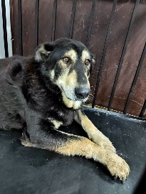 | 14.01.2025г. | Челябинский ГО, Хохрякова, д.10а | Собака,  кобель,  б\п | 9л | Песочно-белый | Нет | Вес 45 кг; высота в холке 50 см | Нет | Удовлетворительное | Бирка № 1766а3472  Чип 900215007905115  Дело №18  Карточка учета № 1 | 29.01.2025 НВ
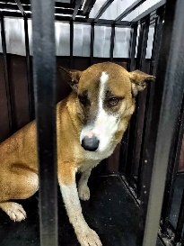 | 14.01.2025г. | Челябинский ГО, ул.Калинина, д.1 | Собака,  кобель,  б\п | 5л | рыжий | Нет | Вес 26 кг; высота в холке 40 см | Нет | Удовлетворительное | Бирка № 1806b2899  Чип 900215007905114  Дело №18  Карточка учета № 2 | 07.02.2025 ПМО
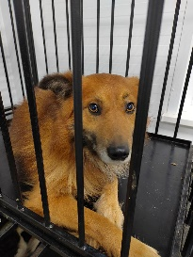 | 14.01.2025г. | Челябинский ГО, ул.Танкистов, д.60а | Собака,  кобель,  б\п | 5л | рыжий | Нет | Вес 26 кг; высота в холке 40 см | Нет | Удовлетворительное | Бирка № 143190b99  Чип 900215007905113  Дело №18  Карточка учета № 3 | 23.01.2025 ПВ
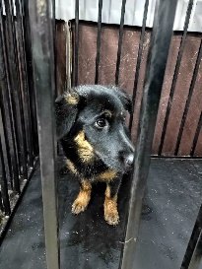 | 14.01.2025г. | Челябинский ГО, Агалакова, д.62 | Собака,  кобель,  б\п | 9м | Черный рыжие лапы | Нет | Вес 13 кг; высота в холке 27 см | Нет | Удовлетворительное | Бирка № 136307ba8  Чип 900215007905112  Дело №18  Карточка учета № 4 | 29.01.2025 ПМО
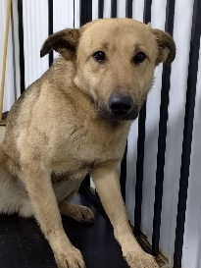 | 14.01.2025г. | Челябинский ГО, ул.Агалакова, д.50 | Собака,  кобель,  б\п | 3г | Рыже-черный | Нет | Вес 21 кг; высота в холке 42 см | Нет | Удовлетворительное | Бирка № 1а9870628  Чип 900215007905111/9000215007905739  Дело №18  Карточка учета № 5 | 29.01.2025 ПМО

